Simulace typu HIL pro automobilový průmysl
Simulace typu HIL (Hardware In the Loop) je již řadu let prověřenou metodou při vývoji s použitím modelů. Modely strojů vytvořené v nástrojích typu Simulink® nebo MapleSim™ jsou prostřednictvím automatického generování kódu přeneseny do prostředí reálného času, ve kterém emulují chování systému. Výsledkem je bezpečné vývojové prostředí pro kritické testování nových funkcí.
Simulace HIL na průmyslových počítačích od B&R
Standardní řešení HIL využívají nákladný a nepraktický laboratorní hardware. Prověřené průmyslové počítače od společnosti B&R jsou však pro tento účel ideální. Systémy B&R mohou komunikovat s použitím nejrůznějších standardních sběrnic a umožňují nepřetržitý provoz v náročných průmyslových podmínkách. Pomocí nástroje Automation Studio Target for Simulink lze modely systémů implementované v prostředí simulace přenést do prostředí reálného času jediným stisknutím tlačítka. Široká nabídka moderních produktů pro řízení a pohony umožňuje modelovat celý systém. „Výhody systémů B&R mohou bezprostředně ocenit zvláště vývojáři testovacích stanic nebo testovacích prostředí v automobilovém a leteckém průmyslu,“ poznamenává Elmar Zimmerling, manažer společnosti B&R pro globální komunikaci se zákazníky z automobilového průmyslu.

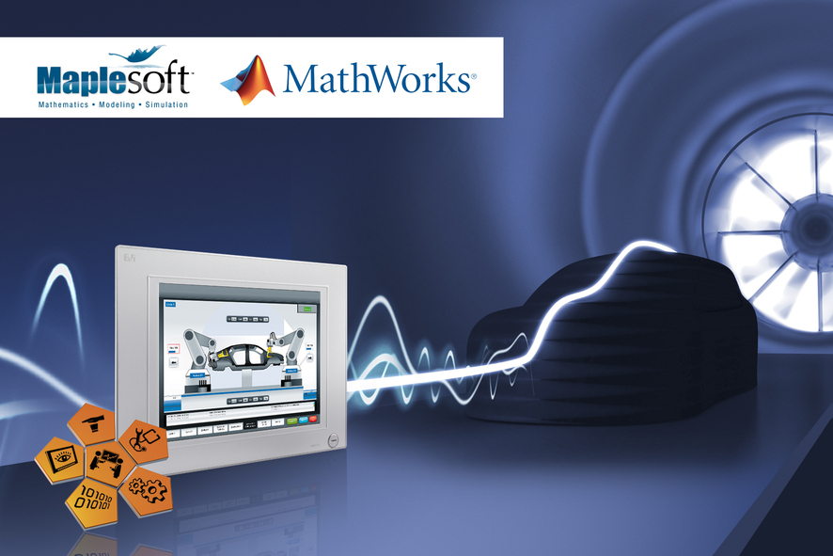
Simulace typu HIL na řídicí platformě od společnosti B&R představuje bezpečné vývojové prostředí pro automobilový průmysl

O společnosti B&R
Společnost B&R, jako jedna z divizí skupiny ABB, je celosvětovým lídrem v oblasti průmyslové automatizace se sídlem v Rakousku. B&R kombinuje nejmodernější technologie s pokročilým inženýrstvím a poskytuje zákazníkům v téměř každém průmyslovém odvětví kompletní řešení pro automatizaci strojů a výrobních zařízení, řízení pohybu, HMI a integrovanou bezpečnostní techniku. Díky komunikačním standardům pro průmyslový internet věcí, včetně OPC UA, POWERLINK a openSAFETY, a svému vývojovému prostředí Automation Studio B&R neustále stanovuje trendy v automatizaci. Inovativní duch, který udržuje společnost B&R na špici průmyslové automatizace, je poháněn závazkem zjednodušovat procesy a překonávat očekávání zákazníků. Další informace naleznete na adrese www.br-automation.com.
Více informací najdete na www.br-automation.com

